

广州市第六届建筑工匠技能擂台赛
（铝模工）

技
术
文
件

2021年8月
广州市第六届建筑工匠技能擂台赛组委会
铝模工赛项技术文件

1.命题原则
贯彻中共中央办公厅国务院办公厅《关于提高技术工人待遇的意见》，与建筑产业工人队伍建设相衔接，遵循《建筑施工模板安全技术规范》（JGJ162-2008）、《建筑工程施工质量验收统一标准》（GB50300-2013）、《建筑施工安全检查标准》（JGJ59-2011）、《建筑施工高处作业安全技术规范》（JGJ80-2016）、《组合钢模板技术规范》（GB/T50214-2013）、《建筑工程大模板技术标准》（JGJ74-2017）、《铝合金结构设计规范》（GB50429-2007）、《组合铝合金模板工程技术规程》（JGJ386-2016）、《混凝土结构工程施工规范》（GB50666-2011）等国家标准或规范，结合生产实际，注重质量和精度，体现最新技术和工艺，将建筑施工职业素养贯穿考核全过程，规范化操作与结果评判相结合，考核选手职业综合能力，对技能人才培养发挥示范指导作用。

2.竞赛试题

2.1试题内容
试题为预拼装一个飘窗、一个剪力墙、两条梁、一个梁下挂、一个构造柱、一个空调飘板铝合金模板，具体要求说明如下：
1.竞赛作品由飘窗、飘板及周围墙体、梁、楼板模板组成。组委会提供楼梯墙柱放线、铝模材料；参赛选手负责铝模模板安装加固，铝模板调平形成一个整体。
2.模板支撑架采用定型化铝模板，组委会统一提供，选手无须切割。
3.竞赛现场提供墙柱边线，详见施工图。
4.铝模板对应结构图和配模图如下:
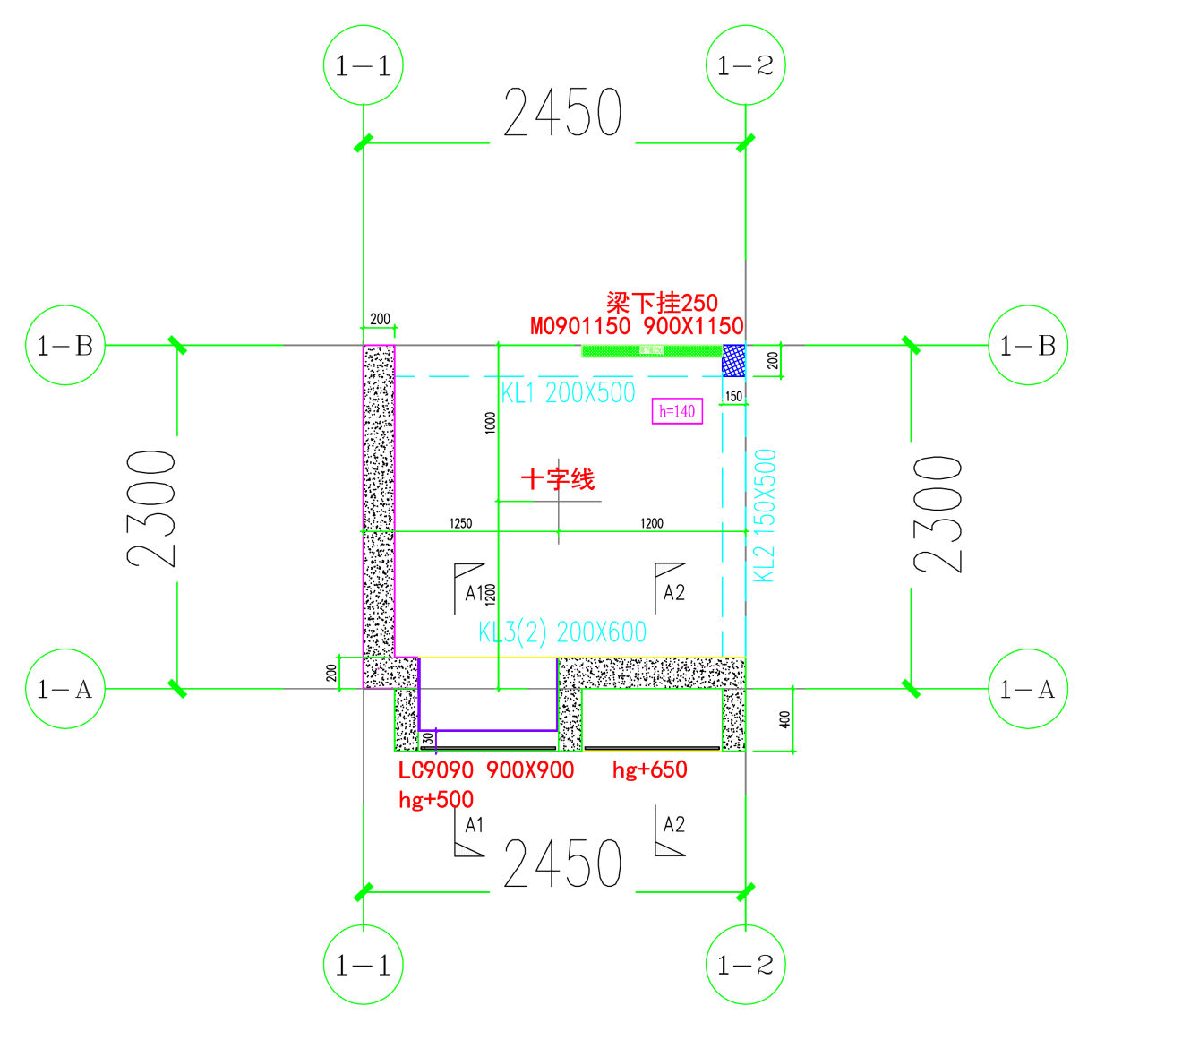
平面图
节点大样图
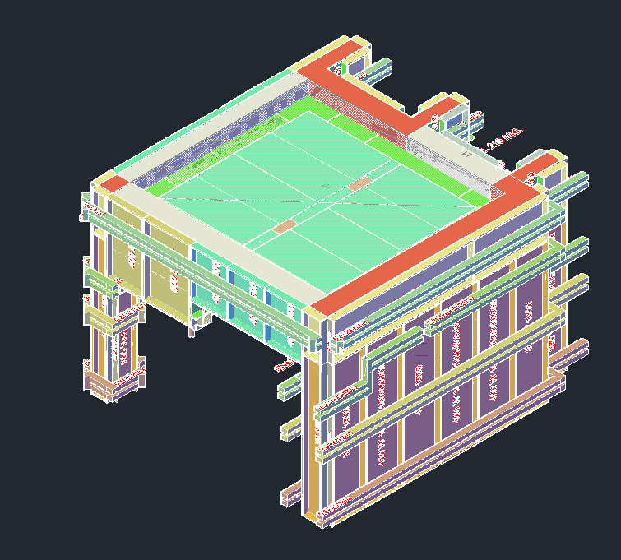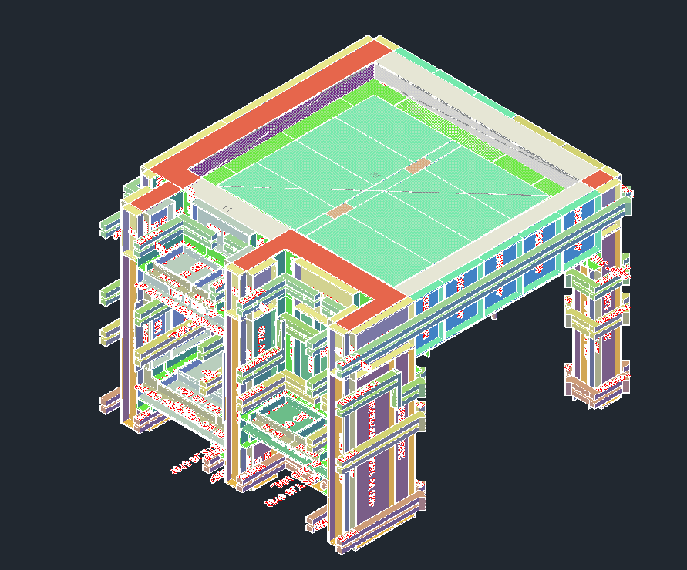
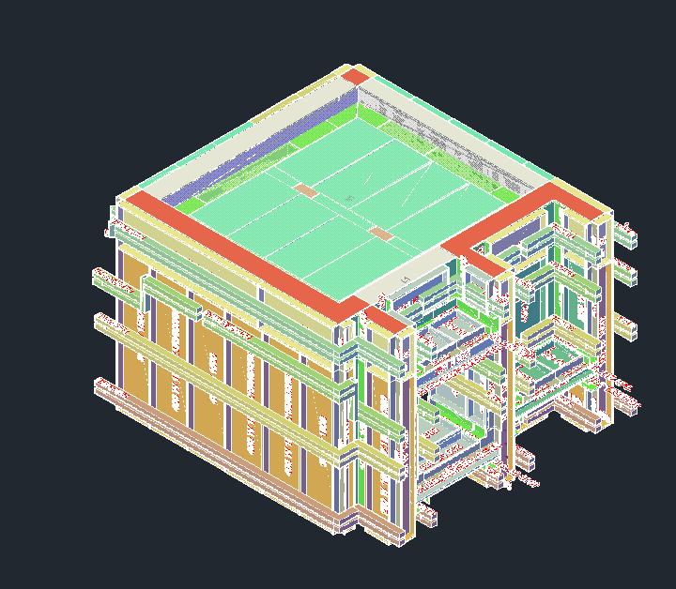

2.2竞赛形式
采取三人团队竞赛形式，不设辅助工，三名选手皆为正式比赛选手，要求在规定时间内完成规定的竞赛内容。

2.3 竞赛时间
竞赛时间为5个小时。

3.成绩评判

3.1 采用100分制评分
分主观与客观评分，其中主观分30分，客观分70分，具体分值分布下表。
项目编号 | 内容 | 分数 |  |  | 得分
项目编号 | 内容 | 主观分 | 客观分 | 总分
1 | 放样 |  | 10 | 10
2 | 模板安装 |  | 34 | 34
3 | 铝模加固 |  | 23 | 23
4 | 成品外观 | 18 |  | 18
5 | 职业素养 | 12 |  | 12
6 | 工效 |  | 3 | 3
总分 |  | 30 | 70 | 100

3.2评分细则
评分表
编号标准 | 内容 |  | 要求或公称尺寸 | 评分标准 | 分值 | 得分
1 | 放样 | 1.1 | 控制线延长1m | 误差±2mm之内不扣分  每超出规定±1mm扣1分，扣完为止 | 5
1 | 放样 | 1.2 | 定位筋设置 | 误差±2mm之内不扣分  每超出规定±1mm扣1分，扣完为止 | 5
2 | 模板安装 | 2.1 | 面板拼缝 | 小于1mm | 5
2 | 模板安装 | 2.2 | 拼合板处平整度 | 小于2mm | 5
2 | 模板安装 | 2.3 | 模板平面平整度 | 小于2mm | 5
2 | 模板安装 | 2.4 | 支承面高度误差 | 允许偏差±5mm | 5
2 | 模板安装 | 2.5 | 轴线位移 | 允许偏差±5mm | 5
2 | 模板安装 | 2.6 | 截面尺寸 | ±2mm | 5
2 | 模板安装 | 2.7 | 启口、滴水线安装 | 装漏、装反1处扣1分 | 4
3 | 铝模加固 | 3.1 | 销钉销片的加固数量 | 每15公分加固一道 | 5
3 | 铝模加固 | 3.2 | 螺杆 | 螺杆是否设置垫片和胶套管，螺丝是否上紧，每处扣1分 | 6
3 | 铝模加固 | 3.3 | 立杆 | 立杆是否垂直或紧，每处扣1分 | 6
3 | 铝模加固 | 3.4 | 背楞加固 | 背楞是否按照图纸加固，阴阳角斜拉杆设置到位 | 6
4 | 成品外观 | 4.1 | 模板稳定性 | 模板安装牢固可靠，整体性好 | 4
4 | 成品外观 | 4.2 | 模板整体外观 | 飘板、飘窗整齐有序 | 4
4 | 成品外观 | 4.3 | 完成作品 | 完成作品的，得10分。未完成作品，此项得0分。 | 10
5 | 职业素养 | 5.1 | 正确戴安全帽、遵守竞赛纪律（选手规则） | 1.未戴安全帽进入赛区的，扣6分；在赛区竞赛过程中，脱下安全帽的，扣2分；佩戴安全帽不规范，经裁判员责令改正，拒不改正的，扣2分；  2.切割模板不佩戴防护口罩的每次扣3分；  3.违反竞赛纪律的，扣2分；情节较为严重的，扣4分；情节严重的，扣6分。 | 8
5 | 职业素养 | 5.2 | 保持工位整洁 | 工位整洁，工完场清的，得2分；清理不彻底的得1分；没清理的不得分。 | 2
5 | 职业素养 | 5.3 | 独创工具或工法有效提高质量或效率 | 经选手申请，监督工位的裁判员确认的，每项得1分。 | 2
6 | 工效 |  |  | 按完成作品时间由短到长排名，第1名-第6名相应分数为3-0.5分，其他名次得0分。 | 3
注：1.客观评分测量位置（评分点）经现场抽签决定。
2.评分表中每个考核项目所扣分数不超过本项分值。

3.3 评分规程
（1）设立本赛项裁判组，包括裁判员6人，其中1名任裁判组长，1名任裁判副组长。裁判组长受擂台赛组委会总裁组委托负责本赛项裁判工作，裁判副组长协助裁判组长工作，其他裁判员根据裁判组长、副组长的安排进行过程监督、测量、评分。
（2）竞赛期间，裁判组分成3个小组，每小组2人，每小组负责10个工位的过程监督。
（3）对于“职业素养”和“工效”评分项，由负责监督该工位的2名裁判员共同评分,裁判组长予以确认。
（4）对于“成品外观”评分项，由全体裁判员共同评分（去掉一个最高分和一个最低分后，取平均分）。
（5）对于“放样”、“模板安装”、“铝模加固”评分项，由裁判组长组织所有裁判员抽取评分点，按照抽出的评分点进行测量评分。裁判员分成两组，每组3人，第一组裁判对所有选手进行“放样”、“铝模加固”部分的评判，第二组裁判对所有选手进行“模板安装”部分的评判
（6）竞赛结束后，立即清场，不允许选手在场，只允许裁判人员在场。
（7）裁判员评判时所用的检测工具将尽量使用选手所用工具。
（8）评判过程中出现争议，由负责联系该赛项的总裁组成员组织裁判组表决,并参与表决。

4. 竞赛场地、设施、料具

4.1 场地设施
（1）场地共设置工位数量30个，每个工位长5米，宽5米，工位地面硬化、平整、无其他建筑物或构筑物干扰，工位采光、照明和通风良好，安装过程无雨水等环境因素影响。
（2）竞赛场地地面平整度要求不超过±5mm。
（3）工位上配备电源插座（五孔插座）。
（4）每个工位旁留有至少 1.5米的材料运输通道（参观通道）。
（5）每个工位旁预留一个开关箱。如下图：
表1工位设置
工位1 | 工位2 | 工位3 | 工位4 | 工位5 | 工位6 | 工位  7…15
裁判巡视检测（参观）通道
工位16 | 工位17 | 工位18 | 工位19 | 工位20 | 工位21 | 工位22…30

4.2 竞赛设备、工具、测量器具
擂台赛组委会提供30个工位的料具，备用2个工位的料具。
单个工位材料、机具及设备清单如下：
表2-1 材料（每个工位）
序号 | 类型 | 铝模板名称 | 铝件规格 |  |  |  | 单件面积 | 数量 | 总面积
序号 | 类型 | 名称 | 宽度 | 规格 | 长度 | 异形标志 | (m2) | 件 | (m2）
1 | 标准板 | 100 B 750 | 100 | B | 750 |  | 0.08 | 1 | 0.08
2 | 标准板 | 100 B 900 | 100 | B | 900 |  | 0.09 | 2 | 0.18
3 | 标准板 | 150 B 900 | 150 | B | 900 |  | 0.14 | 1 | 0.14
4 | 标准板 | 250 B 1100 | 250 | B | 1100 |  | 0.28 | 2 | 0.55
5 | 标准板 | 250 B 500 | 250 | B | 500 |  | 0.13 | 1 | 0.13
6 | 标准板 | 250 B 700 | 250 | B | 700 |  | 0.18 | 1 | 0.18
7 | 标准板 | 300 B 500 | 300 | B | 500 |  | 0.15 | 1 | 0.15
8 | 标准板 | 400 B 500 | 400 | B | 500 |  | 0.20 | 7 | 1.40
9 | 标准板 | 200 BD 250 | 200 | BD | 250 |  | 0.05 | 2 | 0.10
10 | 标准板 | 200 BD 600 | 200 | BD | 600 |  | 0.12 | 1 | 0.12
11 | 标准板 | 350 BD 900 | 350 | BD | 900 |  | 0.32 | 1 | 0.32
12 | 标准板 | 400 BD 250 | 400 | BD | 250 |  | 0.10 | 2 | 0.20
13 | 标准板 | 400 BD 600 | 400 | BD | 600 |  | 0.24 | 1 | 0.24
14 | 标准板 | 200 BDS 700 | 200 | BDS | 700 |  | 0.14 | 1 | 0.14
15 | 标准板 | 100 BEC 550 | 100 | BEC | 550 |  | 0.06 | 1 | 0.06
16 | 标准板 | 200 BEC 900 | 200 | BEC | 900 |  | 0.18 | 1 | 0.18
17 | 标准板 | 100 BP 200 | 100 | BP | 200 |  | 0.02 | 1 | 0.02
18 | 标准板 | 150 BP 200 | 150 | BP | 200 |  | 0.03 | 1 | 0.03
19 | 标准板 | 100 BS 700 | 100 | BS | 700 |  | 0.07 | 1 | 0.07
20 | 标准板 | 150 BS 700 | 150 | BS | 700 |  | 0.11 | 2 | 0.21
21 | 标准板 | 250 BS 600 | 250 | BS | 600 |  | 0.15 | 1 | 0.15
22 | 标准板 | 15 CJ 1640 | 300 | CJ | 1640 |  | 0.49 | 1 | 0.49
23 | 标准板 | 400 D 800 | 400 | D | 800 |  | 0.32 | 4 | 1.28
24 | 标准板 | 400 D 900 | 400 | D | 900 |  | 0.36 | 4 | 1.44
25 | 标准板 | DP | 100 | DP | 200 |  | 0.02 | 1 | 0.02
26 | 标准板 | EB 700 | 100 | EB | 700 |  | 0.07 | 2 | 0.14
27 | 标准板 | 85 EC 150+150 | 20 | EC | 300 |  | 0.01 | 8 | 0.05
28 | 标准板 | 85 EC 600 | 20 | EC | 600 |  | 0.01 | 8 | 0.10
29 | 标准板 | EC 100 |  | EC | 100 |  | 0.00 | 2 | 0.00
30 | 标准板 | EC 1200 |  | EC | 1200 |  | 0.00 | 3 | 0.00
31 | 标准板 | EC 1500 |  | EC | 1500 |  | 0.00 | 5 | 0.00
32 | 标准板 | EC 200 |  | EC | 200 |  | 0.00 | 6 | 0.00
33 | 标准板 | EC 300 |  | EC | 300 |  | 0.00 | 4 | 0.00
34 | 标准板 | EC 400 |  | EC | 400 |  | 0.00 | 11 | 0.00
35 | 标准板 | EC 600 |  | EC | 600 |  | 0.00 | 1 | 0.00
36 | 标准板 | EC 700 |  | EC | 700 |  | 0.00 | 7 | 0.00
37 | 标准板 | EC 800 |  | EC | 800 |  | 0.00 | 1 | 0.00
38 | 标准板 | 300 GB 300 | 300 | GB | 300 |  | 0.09 | 2 | 0.18
39 | 标准板 | 400 GB 300 | 400 | GB | 300 |  | 0.12 | 2 | 0.24
40 | 标准板 | 400 GB 600 | 400 | GB | 600 |  | 0.24 | 2 | 0.48
41 | 标准板 | 1015 IC 1500 | 250 | IC | 1500 |  | 0.38 | 1 | 0.38
42 | 标准板 | 1015 IC 400 | 250 | IC | 400 |  | 0.10 | 1 | 0.10
43 | 标准板 | 15 IC 200 | 300 | IC | 200 |  | 0.06 | 2 | 0.12
44 | 标准板 | 15 IC 250 | 300 | IC | 250 |  | 0.08 | 3 | 0.23
45 | 标准板 | 15 IC 300 | 300 | IC | 300 |  | 0.09 | 2 | 0.18
46 | 标准板 | 15 IC 400 | 300 | IC | 400 |  | 0.12 | 4 | 0.48
47 | 标准板 | 15 IC 700 | 300 | IC | 700 |  | 0.21 | 2 | 0.42
48 | 标准板 | 1510 IC 100 | 250 | IC | 100 |  | 0.03 | 1 | 0.03
49 | 标准板 | 300 K 250 | 300 | K | 250 |  | 0.08 | 2 | 0.15
50 | 标准板 | 300 K 600 | 300 | K | 600 |  | 0.18 | 1 | 0.18
51 | 标准板 | 400 K 100 | 400 | K | 100 |  | 0.04 | 1 | 0.04
52 | 标准板 | 400 K 150 | 400 | K | 150 |  | 0.06 | 4 | 0.24
53 | 标准板 | 400 K 1500 | 400 | K | 1500 |  | 0.60 | 1 | 0.60
54 | 标准板 | 400 K 200 | 400 | K | 200 |  | 0.08 | 2 | 0.16
55 | 标准板 | 400 K 250 | 400 | K | 250 |  | 0.10 | 3 | 0.30
56 | 标准板 | 400 K 600 | 400 | K | 600 |  | 0.24 | 2 | 0.48
57 | 标准板 | 400 K 800 | 400 | K | 800 |  | 0.32 | 1 | 0.32
58 | 标准板 | 200 N3 600 | 200 | N3 | 600 |  | 0.12 | 3 | 0.36
59 | 标准板 | 200 N3DS 600 | 200 | N3DS | 600 |  | 0.12 | 1 | 0.12
60 | 标准板 | 15 N3SL 200 L | 300 | N3SL | 200 | L | 0.06 | 2 | 0.12
61 | 标准板 | 15 N3SL 200 R | 300 | N3SL | 200 | R | 0.06 | 2 | 0.12
62 | 标准板 | 1015 SC 250+250 | 250 | SC | 500 |  | 0.13 | 2 | 0.25
63 | 标准板 | 1115 SC 350+350 | 260 | SC | 700 |  | 0.18 | 4 | 0.73
64 | 标准板 | 1510 SC 250+250 | 250 | SC | 500 |  | 0.13 | 7 | 0.88
65 | 标准板 | 1015 SL 215 MKL | 250 | SL | 215 | MKL | 0.05 | 1 | 0.05
66 | 标准板 | 1015 SL 215 MKR | 250 | SL | 215 | MKR | 0.05 | 1 | 0.05
67 | 标准板 | 1115 SL 1000 | 260 | SL | 1000 |  | 0.26 | 2 | 0.52
68 | 标准板 | 1115 SL 500 | 260 | SL | 500 |  | 0.13 | 1 | 0.13
69 | 标准板 | 1115 SL 600 | 260 | SL | 600 |  | 0.16 | 1 | 0.16
70 | 标准板 | 13 SL 400 | 260 | SL | 400 |  | 0.10 | 4 | 0.42
71 | 标准板 | 15 SL 215 MKR | 300 | SL | 215 | MKR | 0.06 | 1 | 0.06
72 | 标准板 | 15 SL 330 MMK | 300 | SL | 330 | MMK | 0.10 | 2 | 0.20
73 | 标准板 | 15 SL 365 MKL | 300 | SL | 365 | MKL | 0.11 | 1 | 0.11
74 | 标准板 | 15 SL 415 MKR | 300 | SL | 415 | MKR | 0.12 | 1 | 0.12
75 | 标准板 | 1510 SL 215 MKL | 250 | SL | 215 | MKL | 0.05 | 3 | 0.16
76 | 标准板 | 1510 SL 215 MKR | 250 | SL | 215 | MKR | 0.05 | 3 | 0.16
77 | 标准板 | 1510 SL 650 | 250 | SL | 650 |  | 0.16 | 1 | 0.16
78 | 标准板 | 1015 SLY 400 | 250 | SLY | 400 |  | 0.10 | 1 | 0.10
79 | 标准板 | 1115 SLY 400 | 260 | SLY | 400 |  | 0.10 | 2 | 0.21
80 | 标准板 | 1115 SLY 600 | 260 | SLY | 600 |  | 0.16 | 1 | 0.16
81 | 标准板 | 1115 SLY 700 | 260 | SLY | 700 |  | 0.18 | 1 | 0.18
82 | 标准板 | 1510 SLY 400 | 250 | SLY | 400 |  | 0.10 | 3 | 0.30
83 | 标准板 | 100 W 1500 | 100 | W | 1500 |  | 0.15 | 1 | 0.15
84 | 标准板 | 150 W 1500 | 150 | W | 1500 |  | 0.23 | 1 | 0.23
85 | 标准板 | 150 W 1500 J50 | 150 | W | 1500 | J50 | 0.23 | 3 | 0.68
86 | 标准板 | 200 W 1500 | 200 | W | 1500 |  | 0.30 | 3 | 0.90
87 | 标准板 | 200 W 700 K150 | 200 | W | 700 | K150 | 0.14 | 1 | 0.14
88 | 标准板 | 250 W 1500 150K150/800 | 250 | W | 1500 | 150K150/800 | 0.38 | 1 | 0.38
89 | 标准板 | 250 W 700 100K150 | 250 | W | 700 | 100K150 | 0.18 | 1 | 0.18
90 | 标准板 | 250 W 700 50K150 | 250 | W | 700 | 50K150 | 0.18 | 1 | 0.18
91 | 标准板 | 300 W 750 | 300 | W | 750 |  | 0.23 | 3 | 0.68
92 | 标准板 | 350 W 1500 | 350 | W | 1500 |  | 0.53 | 2 | 1.05
93 | 标准板 | 400 W 1500 | 400 | W | 1500 |  | 0.60 | 1 | 0.60
94 | 标准板 | 400 W 1500 K150/800 | 400 | W | 1500 | K150/800 | 0.60 | 3 | 1.80
95 | 标准板 | 400 W 1500 K150/800 | 400 | W | 1500 | K150/800 | 0.60 | 1 | 0.60
96 | 标准板 | 400 W 600 | 400 | W | 600 |  | 0.24 | 2 | 0.48
97 | 标准板 | 400 W 700 300K150 | 400 | W | 700 | 300K150 | 0.28 | 1 | 0.28
98 | 标准板 | 100 WEC 100 | 100 | WEC | 100 |  | 0.01 | 1 | 0.01
99 | 标准板 | 100 WR 1645 J50 | 100 | WR | 1645 | J50 | 0.16 | 1 | 0.16
100 | 标准板 | 100 WR 395 | 100 | WR | 395 |  | 0.04 | 1 | 0.04
101 | 标准板 | 150 WR 1245 | 150 | WR | 1245 |  | 0.19 | 1 | 0.19
102 | 标准板 | 300 WR 1245 | 300 | WR | 1245 |  | 0.37 | 1 | 0.37
103 | 标准板 | 350 WR 1245 | 350 | WR | 1245 |  | 0.44 | 1 | 0.44
104 | 标准板 | 400 WR 1645 | 400 | WR | 1645 |  | 0.66 | 1 | 0.66
105 | 标准板 | 400 WR 1645 100K145/800 | 400 | WR | 1645 | 100K145/800 | 0.66 | 2 | 1.32
106 | 标准板 | 400 WR 1645 K145/800 | 400 | WR | 1645 | K145/800 | 0.66 | 3 | 1.97
107 | 标准板 | 400 WR 395 250K145 | 400 | WR | 395 | 250K145 | 0.16 | 2 | 0.32
108 | 标准板 | 200 WREC 995 | 200 | WREC | 995 |  | 0.20 | 1 | 0.20
109 | 标准板 | BB连接条 |  |  |  |  | 0.00 | 2 | 0.00

表2-2 材料（每个工位）
序号 | 名称 | 详细 | 单位 | 数量 | 备注
1 | 短销钉 | 不镀锌（Ф25*54） | 个 | 500
2 | 销片 | 不镀锌（35*70*4） | 个 | 500
3 | 斜撑 | 长杆1200 | 条 | 2 | 根据实际使用量*90%
4 | 斜撑 | 短杆600 | 条 | 2 | 根据实际使用量*90%
5 | 斜撑 | 底座 | 个 | 2
6 | 斜撑 | 7字形螺杆 | 个 | 4 | 用于竖背楞和横向背楞连接
7 | 斜撑 | 75*75*8*20垫片 | 个 | 4 | 螺杆数*2
8 | 斜撑 | 高强螺母T18*35（45#钢） | 个 | 4 | 按螺杆数*2
9 | 斜撑 | 螺母M16 | 个 | 8 | 按斜撑数*4
10 | 斜撑 | 1.5m竖向背楞 | 个 | 2 | 见图CF-PJ-01
11 | 斜撑 | 螺丝M16*100 | 个 | 8 | 按斜撑数*4

表3 组委会提供机具及设备（每个工位）
序号 | 名称 | 规格 | 单位 | 数量
1 | 靠尺 | 2m | 把 | 1
2 | 扫把、簸箕等清洁用具 |  | 套 | 1
3 | 环保废料桶 | 带封盖 | 个 | 1
4 | 塞尺 |  | 把 | 1
5 | 10号膨胀螺丝 | / | 个 | 10
6 | 木凳子 | 40cm高 | 个 | 2

5.选手自带工具
序号 | 名称 | 规格 | 单位 | 数量
1 | 钢卷尺 | 5m | 把 | 2
2 | 铁锤 | / | 把 | 2
3 | 撬棍 | / | 把 | 2
4 | 工具桶 | / | 个 | 2
5 | 铁钩 | / | 个 | 2
6 | 防护手套 | / | 副 | 2
7 | 电动扳手 | / | 把 | 2
8 | 墨斗 | / | 个 | 1
9 | 冲击钻 | 10号钻头 | 把 | 1
10 | 激光水准仪 |  | 套 | 1
如参赛者所带工具不在自带工具范围之内，应向裁判组报告，经同意后方可使用。

6.裁判用具
裁判用具由组委会提供。
序号 | 名称 | 规格 | 单位 | 数量
1 | 钢卷尺 |  | 把 | 4
2 | 激光水准仪 |  | 套 | 1
3 | 红黑签字笔 |  | 支 | 1
4 | 靠尺 | 2m | 把 | 1
5 | 塞尺 |  | 把 | 1
6 | 防护手套 |  | 副 | 2
7 | 力矩扳手 |  | 把 | 2
8 | 3M口罩 |  | 个 | 12

7.安全文明作业要求
（1）每位选手自行配备个人防护用品，安全帽、安全带、安全眼镜、安全手套、安全鞋
防护口罩等。
（2）参赛选手在本竞赛工位内操作，避免伤害周边参赛选手。
（3）高度注意切割安全，遵守机械操作规程，避免伤害自己和他人。
（4）保持地面整洁，环境卫生，做到整理、整顿、清扫、清洁和素养（5S）。

8.其他
（1）竞赛流程。见竞赛指南、选手手册、裁判员手册，以上每一项手册都说明了竞赛流程；
（2）竞赛规则。见竞赛指南、选手手册、裁判员手册，以上每一项手册都说明了竞赛规则；
（3）本技术文件由本届擂台赛竞赛工作办公室下设的总裁组负责解释。

